תיק פרויקט

בנושא: מערכת ניהול מדיה בספריה

ספטמבר 2004

גרסה 1
מגישים:
מאיר ליטמנוביץ 311721849
      - מלכי צדק 25, ר"ג 52213
      - meir@kulichki.com
      - 052-8-54-52-61

יגאל שקולניק 310972351
      - החייל האלמוני 4/8 ראשל"צ
      - shkolni@macs.biu.ac.il
      - 050-8-678-155

שם הלקוח:
אפרת מור, הספרייה למוסיקולוגיה, אוניברסיטת בר-אילן

בוצע במסגרת הסדנא לפרויקטים
ד"ר וייס יוסף
המחלקה למדעי המחשב, אוניברסיטת בר-אילן

בקרת שינויים
יוזם השינוי | מהות השינוי | תאריך שינוי | גרסת מסמך | #

תוכן העניינים
1 מבוא 5
1.1 הצורך במערכת 5
1.2 מטרת המערכת 5
1.3 הדגשים מיוחדים במערכת 5
1.4 שלבי פיתוח המערכת 5
2 מדריך למשתמש 7
2.1 מדריך למשתמש הסופי 7
2.1.1 מסכי חיפוש של המערכת 9
2.2 מדריך למנהל המערכת – ספרן 20
2.2.1 הרצת המערכת 20
2.2.2 הפעלת המערכת 20
2.2.3 פתרון בעיות אפשריות במערכת 25
3 מדריך למתחזק 26
3.1 הסבר כללי על המערכת 26
3.2 ניתוח המערכת: 26
3.3 זרימת האינפורמציה במערכת 26
3.4 אמצעי אחסון 26
3.5 הסבר מפורט על המערכת. 27
3.5.1 קוד המערכת 27
3.5.2 הגדרות שרת Apache 27
3.5.3 הגדרות בסיס הנתונים 28
3.5.4 הגדרות מפענח PHP 28
3.6 הוראות התקנה 28
3.6.1 התקנת שרת Apache 28
3.6.2 התקנת מפענח PHP 30
3.6.3 התקנת בסיס נתונים MySql 32
3.7 חומר לימוד מומלץ 34
4 מכתב חוות דעת של הלקוח 35
5 חוות דעת מבצעי הפרויקט 36
6 קוד מקור של המערכת 37
7 נספחים 38
7.1 נספח א – קוד php 39
7.2 נספח ב – קובץ httpd.conf 40
7.3 נספח ג – הגדרות בסיס הנתונים – Sql 41
7.4 נספח ד – קובץ php.ini 42

- מבוא
  - הצורך במערכת

אוסף התקליטורים בסיפריה למוזיקולוגיה אינו מקוטלג, בלתי ניתן למעקב וחיפוש. המצב גורם לקשיים בתפקוד הספרייה ומקשה על הסטודנטים המבקשים למצוא חומר לימודי.
מערכת ניהול מדיה בסיפרייה נועדה לתת פתרון לבעיה זאת.

  - מטרת המערכת

המערכת הינה מערכת וובית עם בסיס נתונים מרכזי ומאפשרת למשתמשי הספריה חיפוש קל במאגר המדיה של הספריה. כמו כן, נותנת המערכת אפשרות לקטלוג הממוחשב של נתוני התקליטורים וכותרים נוספים.
המערכת נכתבה בשפת PHP, רצה על בסיס שרת ווב Apache ומשתמשת בבסיס נתונים MySql.
היתרון של פתרון הנ"ל בנגישות קלה למנוע חיפוש מכל מחשב בספרייה (או ברשת האיטרנט), אפשרות במספר בלתי מוגבל של משתמשים, בלי צורך בהתקנת תוכנה (מלבד הדפדפן), בסיס נתונים מרכזי המאפשר עדכון נתונים במקום אחד, ללא צורך בעדכונים חוזרים בכל המסופים,

  - הדגשים מיוחדים במערכת
בזמן פיתוח המערכת הדגשים מסוימים נלקחו בחשבון:

- לא קיים שרת העונה לדרישות של שרת Web/בסיס נתונים
- שפת ממשק המערכת (גם עברית וגם אנגלית) ,חיפוש כותרים בעברית/אנגלית וכן התאמה בין הנתונים בשפות שונות והצגתם בעברית
- הממשק חייב להיות מספיק ברור לסטודנטים
- המערכת חייבת לרוץ על מחשב אם מערכת הפעלה מיושנת מאוד (Windows 98 ).
- המערכת תתממשק למערכת חיפוש אינטרנט חיצונית (Google) בכדי לאפשר קבלת מידע נוסף אודות נושא החיפוש
- המערכת תומכת בנתונים בשפות עברית ואנגלית (שפות נוספות ייוצגו באותיות לטיניות לפי הכללים המקובלים בתחום הספרנות).

  - שלבי פיתוח המערכת

שלב א': פגישה עם הלקוח, אפיון ותכנון כללי של תוכן ומבנה המערכת וכתיבת הצעת פרוייקט.
שלב ב': לימוד הכלים (בסיס נתונים, שפות תכנות, כלי עזר).
שלב ג': בחינת מערכות קיימות בנושא, איסוף חומר, סינון, תמצות.
שלב ד': כתיבת גרסת אבטיפוס של מערכת
שלב ה': ביצוע בדיקות וסקרים טכניים כולל גם ניסיונות מעבדה.
שלב ו': התקנת אבטיפוס מערכת אצל הלקוח.
שלב ז': בניית ממשק משתמש והצגתו ללקוח.
שלב ח':. קבלת הערות מהלקוח וביצוע שיפורים ושינויים
שלב ט': בדיקות עומס על המערכת.
שלב י': הצגת הפרוייקט ללקוח, קבלת הערות וביצוע שיפורים ושינויים במערכת.

- מדריך למשתמש
  - מדריך למשתמש הסופי

חשוב לזכור!!!

בחיפוש יצירה קלאסית יש להקליד את השאילתא באנגלית
בחיפוש זמר או מלחין ישראלי יש לחפש בעברית ולאחר מכן באנגלית.

חיפוש פשוט

בחיפוש הפשוט עליכם להקליד את שם המלחין (שם משפחה קודם לשם הפרטי) ואת הכותר (של היצירה או של השיר).

לדוגמא:

שמר נעמי מלחין Ravel Maurice
על כל אלה כותר Bolero

לאחר הקלדת הנתונים לחצו על "שלח" או "SEND".
במסך התוצאות שנתקבלו, לחצו על כותר היצירה/שיר כדי לקבל תיאור מלא. במסך המציג את כל פרטי היצירה/שיר ניתן לראות יצירות נוספות הכלולות באותו הפריט (תקליט או קלטת אודיו לדוגמא) על-ידי לחיצה על מספרו המופיע למעלה.
במידה והפריט שמצאתם עונה על החיפוש, רשמו את מספר הפריט ופנו לספרנים כדי לקבלו.

אם ברצונכם לחפש מידע על היצירה/שיר, ניתן ללחוץ על הקישור למנוע החיפוש GOOGLE המופיע ליד כותר היצירה/שיר במסך התוצאות שנתקבלו (המסך המופיע לפני מסך הפרטים המלאים של הפריט).

במידה ואינכם יודעים כיצד לכתוב את שם משפחתו של המלחין, פנו לאינדקס מחברים.
לחצו על האות שבה מתחיל שם משפחתו של המלחין ותקבלו רשימת המלחינים ששם משפחתם מתחיל באותה האות. שמות המלחינים מופיעים בעברית ובאנגלית בהקבלה. עברו על הרשימה ומצאו את שם המלחין שחיפשתם.
במידה ולא מצאתם את המלחין המבוקש - יצירותיו אינם נכללות באוסף הקיים.

ניתן להקליד את שם המלחין בלבד. תוצאת החיפוש במקרה זה תציג רשימה אלפבתית של כל יצירותיו של המלחין. (חיפוש זה לא מומלץ בנוגע למלחינים שכתבו יצירות רבות כמו בטהובן, מוצרט וכדומה.)
ניתן להקליד את שם היצירה בלבד ותוצאת החיפוש תציג רשימה של מלחינים שונים שכתבו מוסיקה לאותה היצירה.

לדוגמא:

Berlioz, Hector Romeo and Juliet

Gounod, Charles Romeo and Juliet

Prokofiev, Sergey Romeo and Juliet

Tchaikovsky, Peter Ilich Romeo and Juliet

במקרה וכותר היצירה או השיר אינו ידוע במדויק, ניתן לכתוב מילה או מילים מהכותר שלהם. אין צורך לכתוב בין המילים סימן כלשהוא. כמו כן, ניתן להצליב מספר מונחי מפתח (כמו: שם משפחתו של המלחין ומילה מכותר היצירה, או שתי מילים מכותר היצירה).

חיפוש מתקדם
בחיפוש זה ניתן לחפש לפי פרמטרים נוספים כמו מבצע, נושא ועוד. בנוסף, ישנה אפשרות לבחירת סוג המדיה המועדף עליכם (תקליט, קלטת וידאו, קלטת אודיו, תקליטור ו-DVD). במידה וסוג המדיה אינו חשוב בחרו ב- הכל או ALL . במידה ובחרתם במדיה מסוימת ולא קיבלתם תוצאות נסו לחפש לפי סוג מדיה אחר.
לרשותכם מופיעים מספר אינדקסים שיכולים לעזור לכם למצוא את מבוקשכם:
אינדקס מלחינים, סולנים, קבוצה מבצעת, תזמורת/מקהלה, מנצח ונושא.
אין צורך למלא את כל "חלונות" החיפוש !
לאחר הקלדת הנתונים לחצו על "שלח" או "SEND"

    - מסכי חיפוש של המערכת
חיפוש מתקדם - עברית
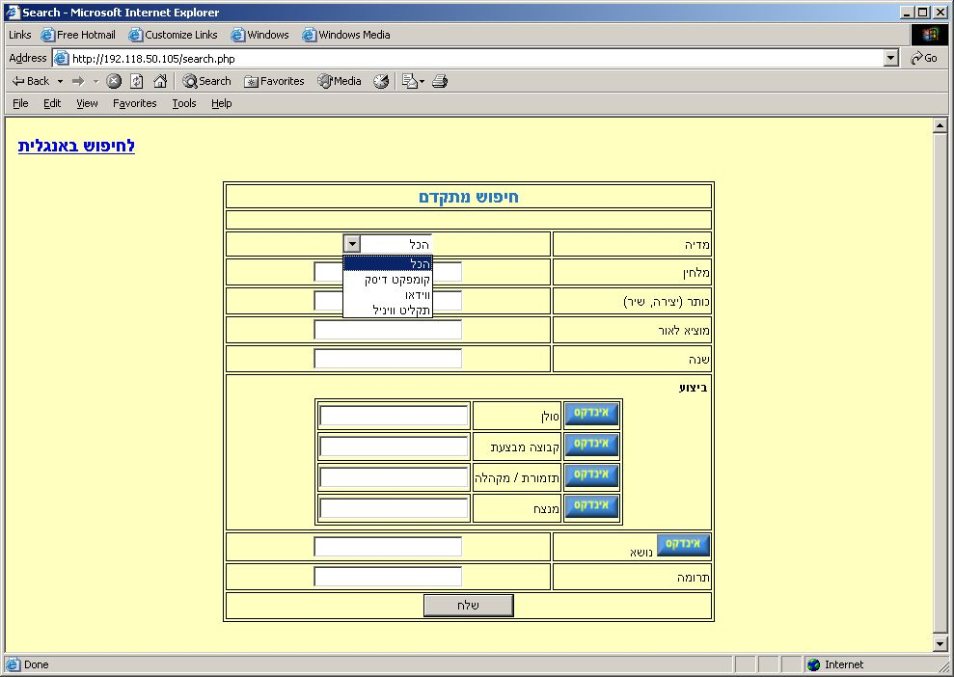

- חיפוש מתקדם – אנגלית
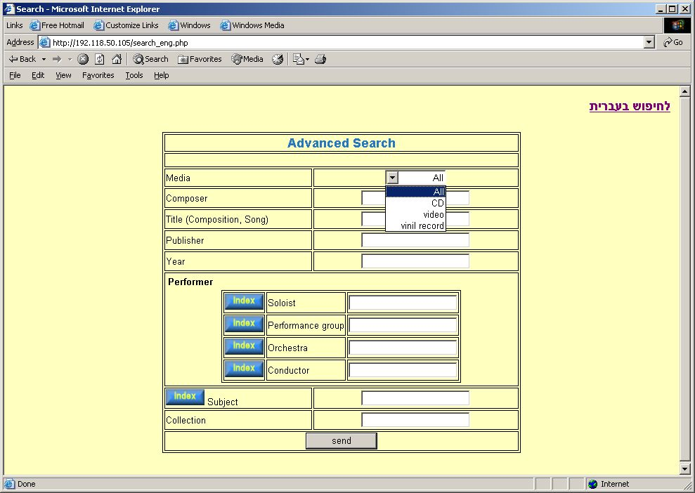

- תוצאות חיפוש

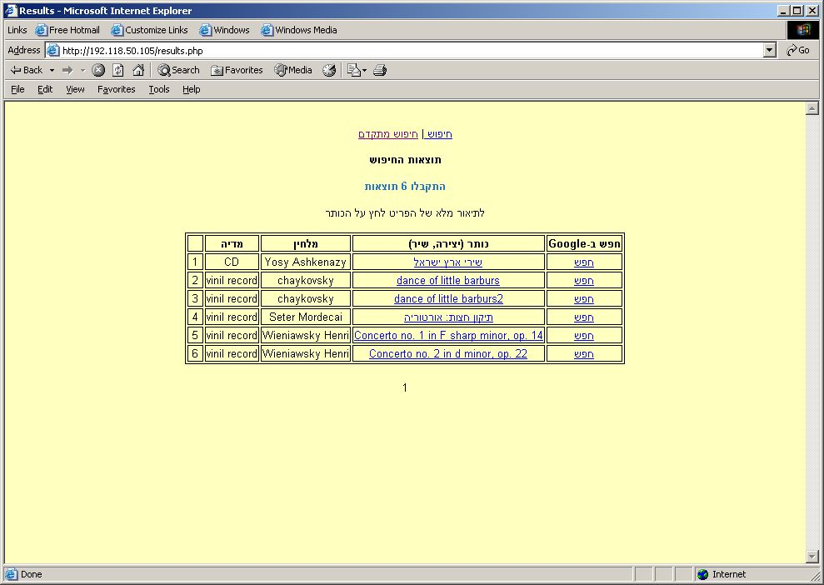

- תוצאות חיפוש - פריט
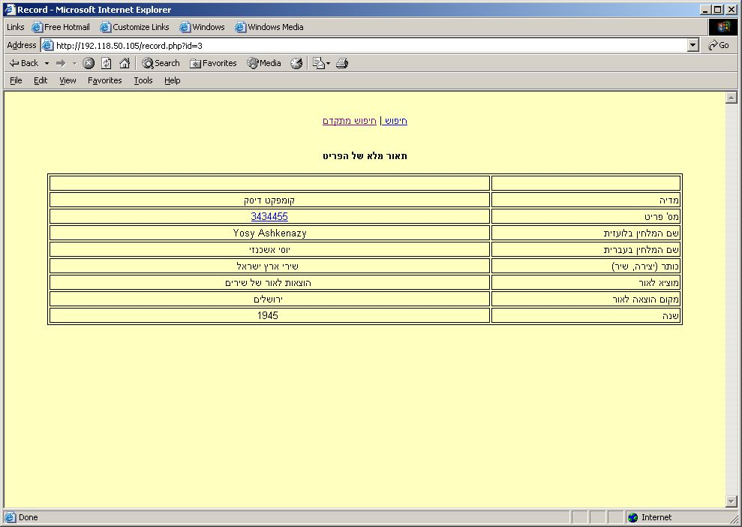

- תוצאות חיפוש – שימוש בקישור ל-Google
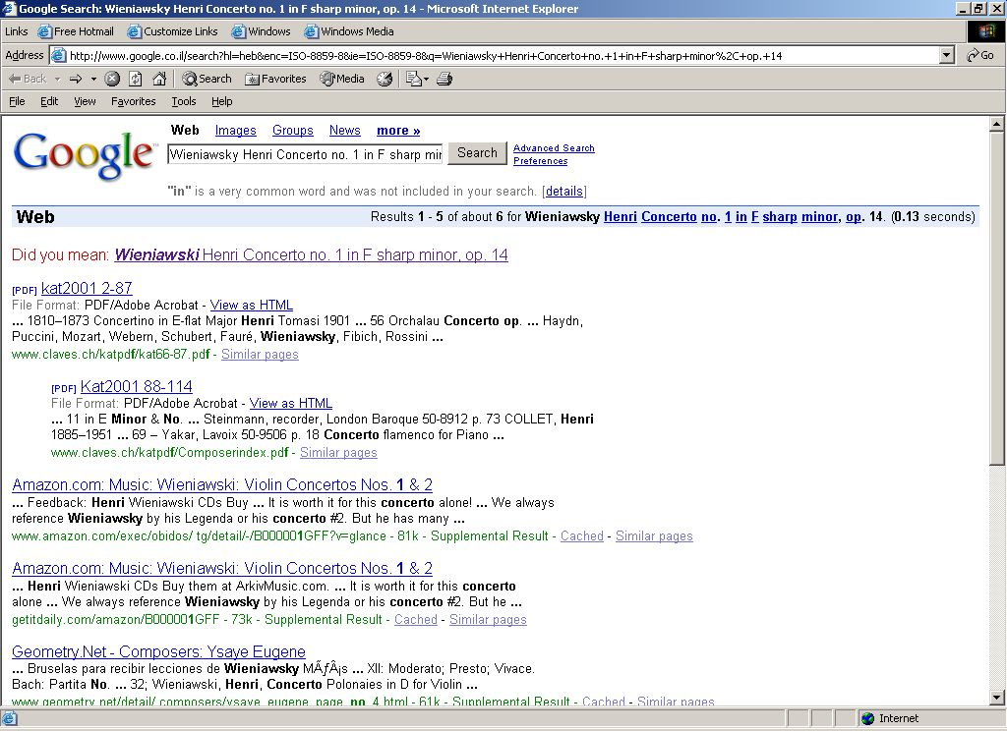

- תוצאות חיפוש – שימוש בקישור ל-Google, אחרי התיקון של Google
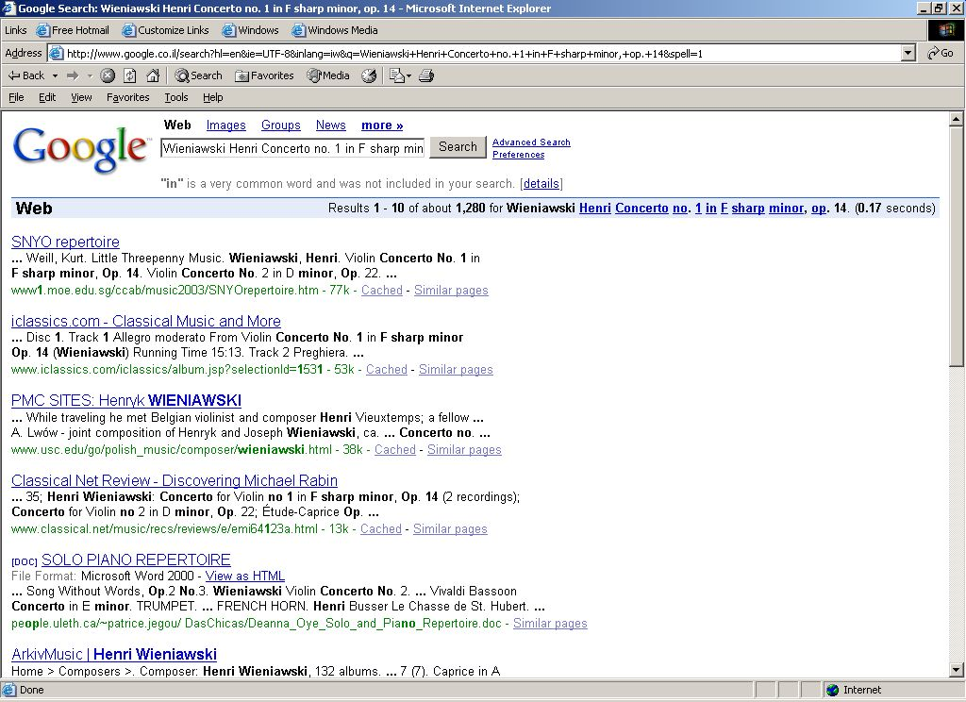

- חיפוש פשוט – אנגלית
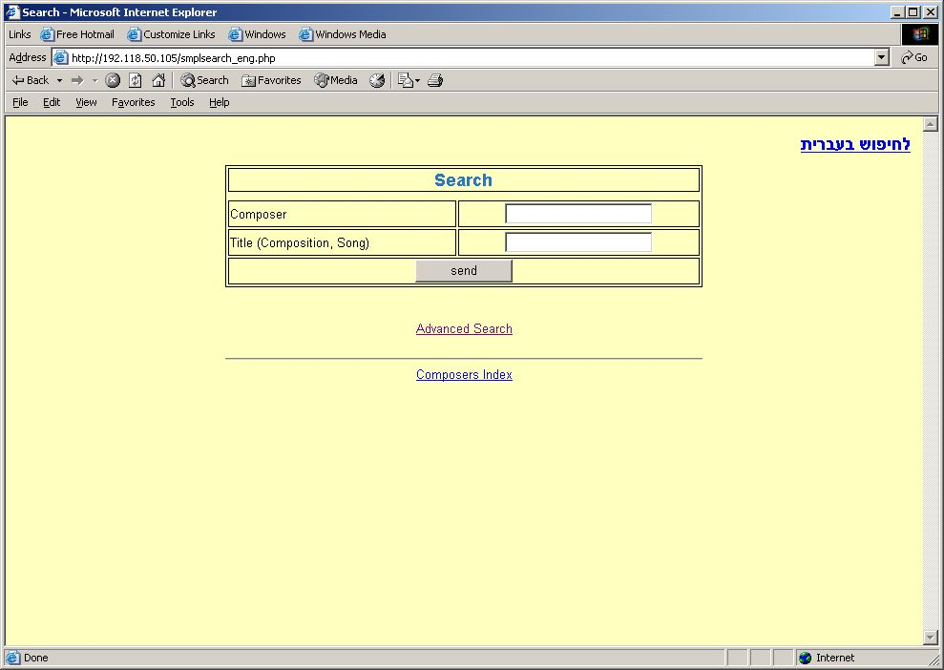

- חיפוש פשוט – עברית

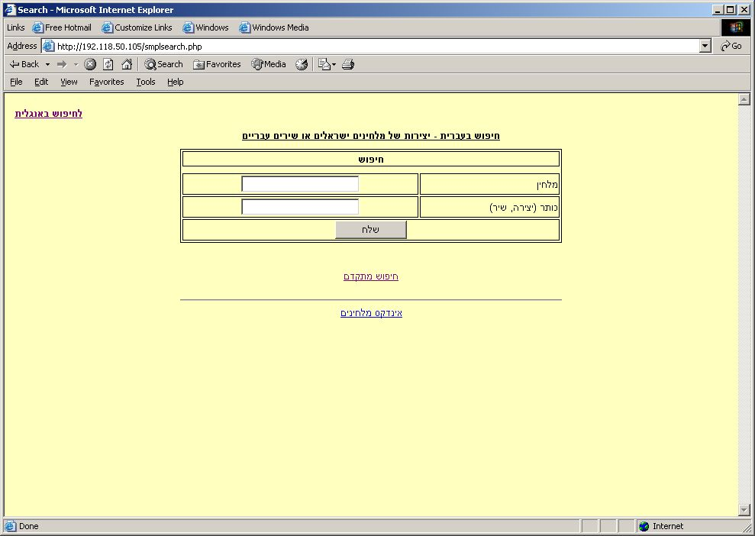

- אינדקס – אנגלית
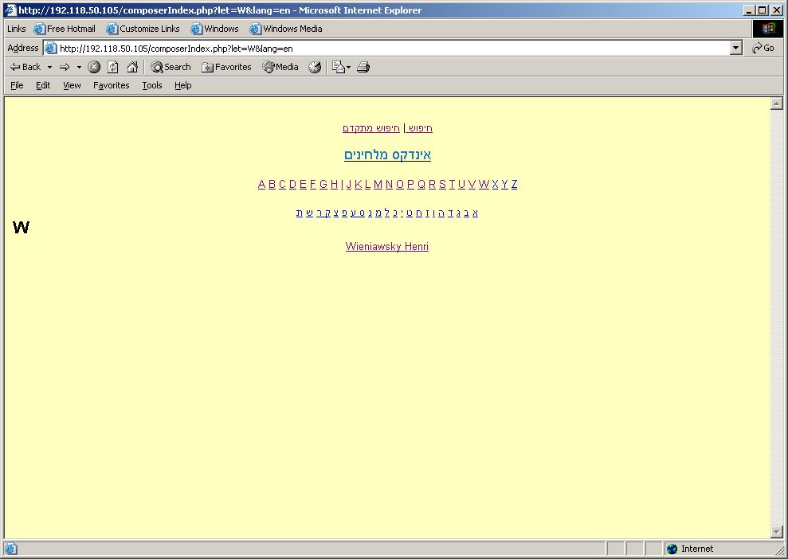

- אינדקס – עברית
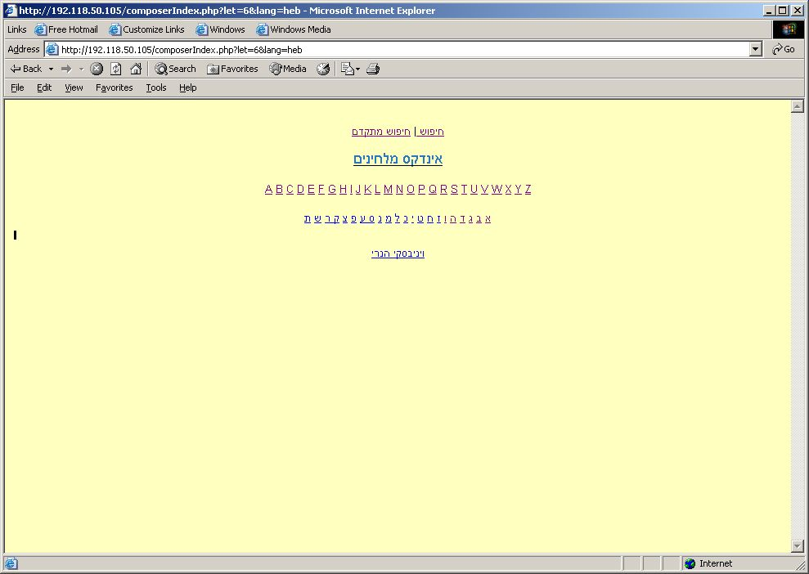

- שימוש אינדקס – עברית
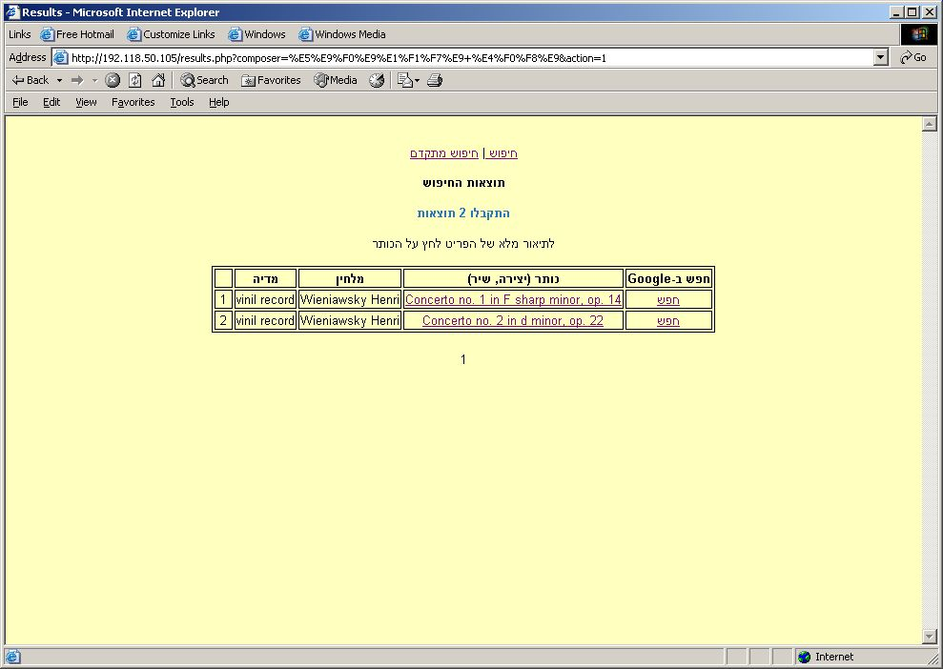

- אינדקס סולנים
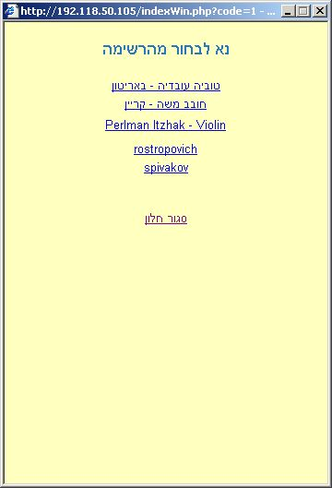

  - מדריך למנהל המערכת – ספרן
    - הרצת המערכת
במידה והמערכת לא עלתה אוטומטית אחרי ההפעלה מחדש:
- הפעל Apache דרך (Start/Programs/Startup/Apache)
- הפעל MySQL דרך (Start/Programs/Startup/MySQL)

    - הפעלת המערכת
דף הכניסה הראשי - http://www/admin/admin.php

בכניסה יש להכניס סיסמא:
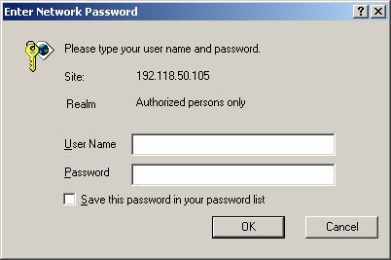

- אפשרויות ניהול:
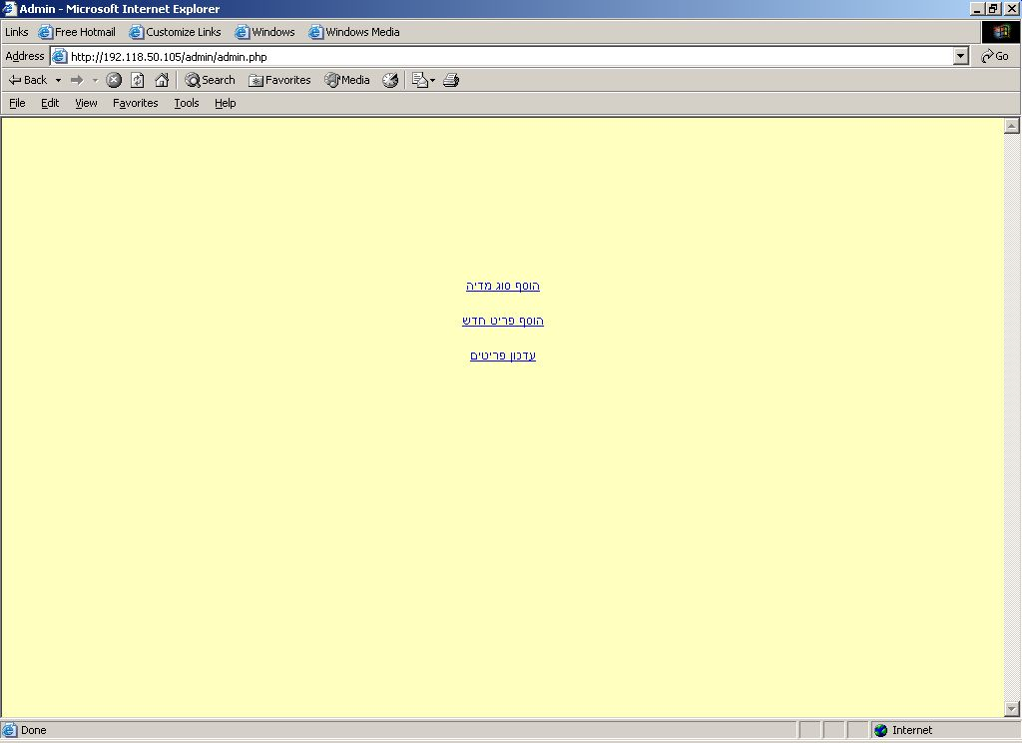

- הוספת סוג מדיה:
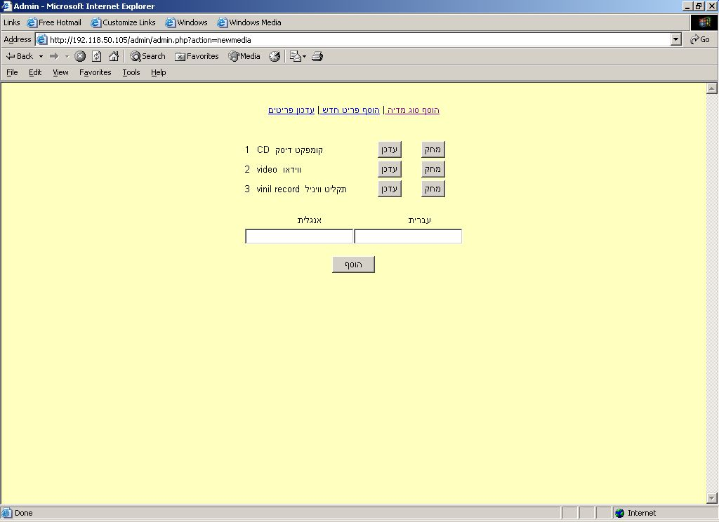

- הוספת פריט חדש:
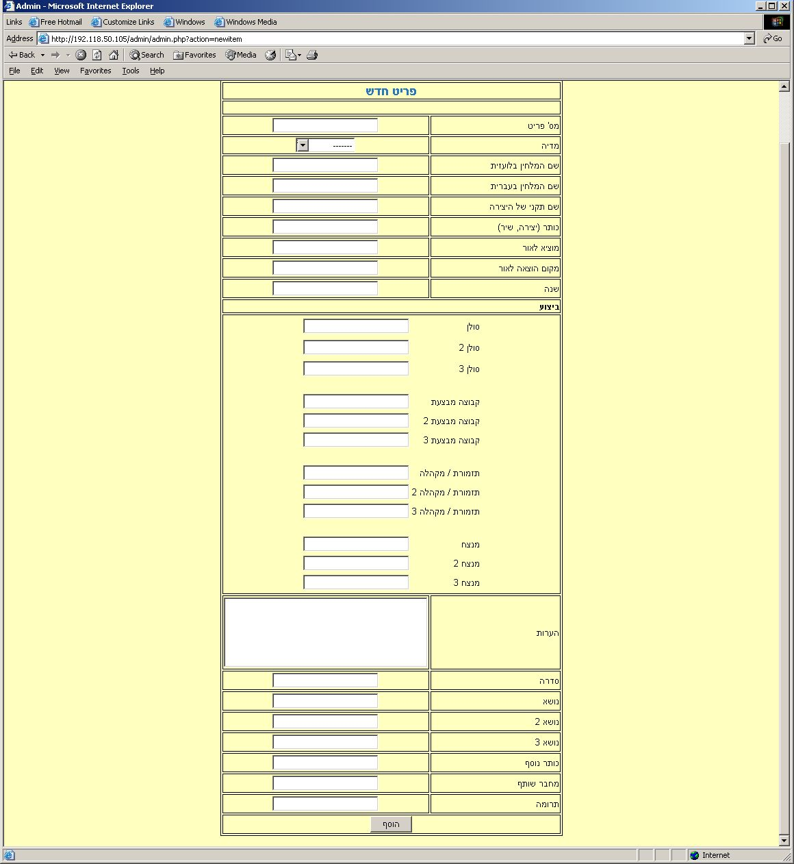

- עדכון פריט:
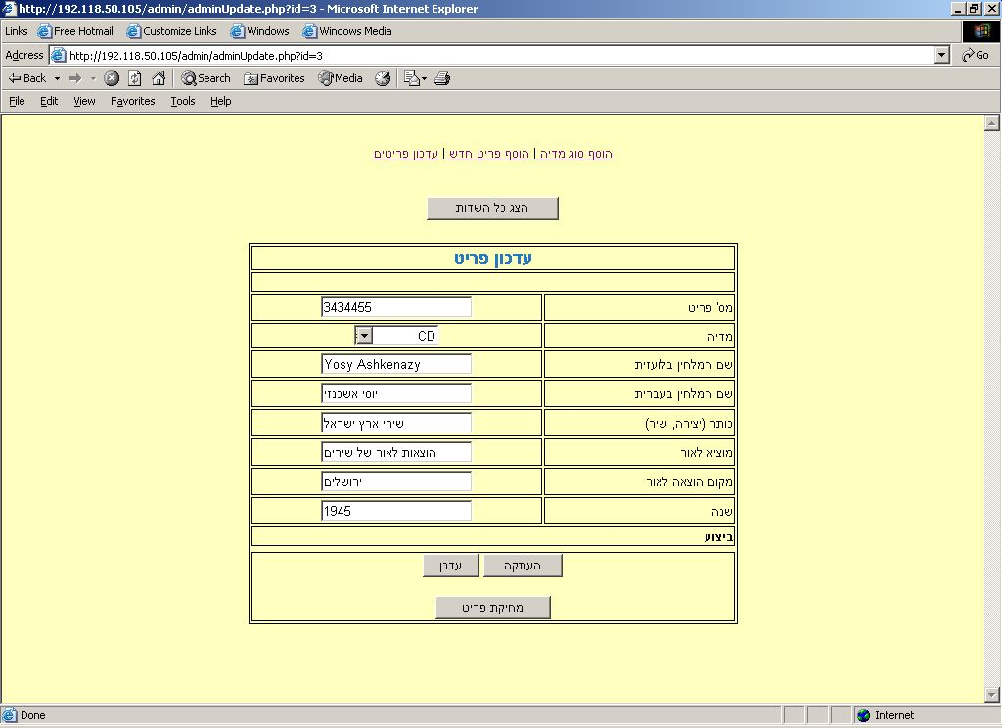

    - פתרון בעיות אפשריות במערכת

- בעיה: לא ניתן להתחבר למערכת בעזרת דפדפן האינטרנט (Explorer)
פתרון: בדוק דברים הבאים (לפי סדר זה):
  - תתחבר למערכת מהשרת עצמו – במידה וההתחברות מצליחה הבעיה היא בחיבור רשת – בדוק ששני המחשבים מחוברים לרשת ושאין שום חסם ביניהם (כגון firewall וכו' )
  - במידה וההתחברות לא הצליחה – הבעיה בשרת ווב (Apache) – סגור את החלון שלו והפעל Apache מחדש דרך (Start/Programs/Startup/Apache)

- בעיה: ההתחברות מצליחה, אך מתקבלת הודאת שגיאה "Database connection error"
פתרון: הבעיה בשרת בסיס הנתונים (MySQL) – סגור את החלון שלו והפעל MySQL מחדש דרך
(Start/Programs/Startup/MySQL)

- בעיה: התנהגות לא יציבה של אפליקציה – ניתוקים, החזרת דפים ריקים או לא שלמים וכו'
פתרון: הפעלה מחדש (reboot) של מערכת הפעלה על השרת (הבעיה הזאת לא אצורה לקרות כעיקרון, אך מערכת הפעלה Windows 98 ידועה כבעייתית מבחינת יציבות – במיוחד כאשר משמשת כשרת.

- מדריך למתחזק

  - הסבר כללי על המערכת
המערכת הינה מערכת וובית ונועדה לאפשר למשתמשי הספריה חיפוש קל במאגר המדיה של הספריה.
המערכת נכתבה בשפת PHP, רצה על בסיס שרת ווב Apache ומשתמשת בבסיס נתונים MySql.
יש לציין, שכל הכלים המוזכרים לעיל הם בחזקת OpenSource.

  - ניתוח המערכת:
המערכת כוללת מודולים עיקריים הבאים:

- מודול חיפוש משתמש – המאפשר חיפושים בחתכים שונים של נתונים, הצגת תוצאות בצורה נוחה וקבלת המידע המבוקש במהירות ויעילות
- הזנה ועדכון נתונים – מודול הנגיש רק למשתמשים עם הרשאות מתאימות. מאפשר הזנה ועדכון נתונים
כל המודולים נכתבו בשפת php והמידע נשמר בבסיס הנתונים MySQL.

  - זרימת האינפורמציה במערכת

כל הנתונים מרוכזים בבסיס הנתונים אחד הנגיש (בעזרת האפליקציה) לכל דפדפני הספרייה.

  - אמצעי אחסון

כאמצעי אחסון עבור קבצי האפליקציה ובסיס הנתונים ישמש דיסק קשיח על PC.
כגיבוי, יצרבו כל הקבצים ל-CD ו/או דיסקט.

  - הסבר מפורט על המערכת.
    - קוד המערכת
המערכת מכילה 2 ספריות. ספריית שורש מכילה קבצים הבאים:
תיאור הקובץ | שם הקובץ
הקובץ מכיל הגדרות של פונט , css | Styles.inc
מסך חיפוש בסיסי באנגלית | Smplsearch_eng.php
מסך חיפוש מתקדם באנגלית | Search_eng.php
מסך חיפוש בסיסי בעברית | Smplsearch.php
מסך חיפוש מתקדם בעברית | Search.php
מסך תוצאות החיפוש | Results.php
מסך תאור מלא של הפריט | Record.php
קובץ המכיל הגדרות קישוריות לבסיס הנתונים (שם משתמש, סיסמא וכו') | Db_common.php
מסק אינדקס המלחינים | ComposerIndex.php
קובץ המכיל פונקציות שרות גלובליות | Func.php
קובץ המייצר אינדקסים המשמשים בהגדרות יותר מדויקות של החיפוש (סולנים, קבוצות מבצעות וכו') | IndexWin0.php
קובץ המכיל קישורי ניווט | ResultsNavBar.php

ספריית admin מכילה קבצים הבאים:
תיאור הקובץ | שם הקובץ
קובץ הבונה תפריט לניהול המערכת, אחראי על הוספת פריטים חדשים, הוספה ומחיקה של מדיה | Admin.php
מסך חיפוש רשומות לעדכון | AdminSearch.php
מסך תוצאות חיפוש רשומות לעדכון | AdminResults.php
מסך המאפשר עדכון או העתקה של פריטים שכבר הוכנסו לבסיס הנתונים | AdminUpdate.php
קובץ המכיל קישורי ניווט | AdminNavBar.php
מסך המאפשר עדכון מדיה | UpdateMedia.php

ראה נספח א'.

    - הגדרות שרת Apache

ראה נספח ב'.

    - הגדרות בסיס הנתונים
המערכת משתמשת בשתי טבלאות עיקריות:
Media – הטבלה מיועדת לשמירת סוגים שונים של מדיה
Records – הטבלה מיועדת לשמירת מידע אודות פריטי הספריה

ראה נספח ג'.

    - הגדרות מפענח PHP
ראה נספח ד'.
  - הוראות התקנה
    - התקנת שרת Apache
- להריץ אשף ההתקנה המצוי ב CD המצורף - apache_1.3.31-win32-x86-no_src.exe או להוריד אותו מאתר בכתובת :http://apache.fresh.co.il/httpd/binaries/win32/
- לבחור " I accept..” וללחוץ – Next
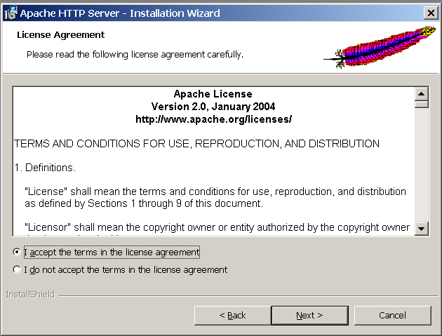
- במסך הבא אפשר להשאיר הגדרות ברירת מחדל, מומלץ למלא Administrators Email Address
עם כתובת דואר אלקטרוני של המתחזק המערכת וללחוץ – Next
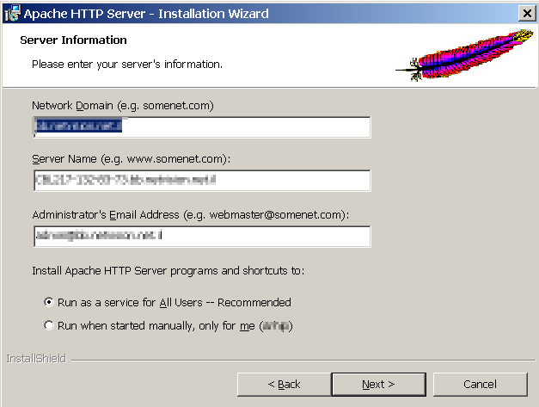
- מומלץ לבחור בסוג ההתקנה - Complete
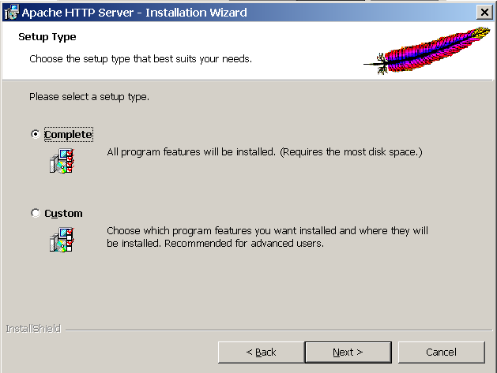

- לבחור מיקום לקבצי שרת ה-Apache
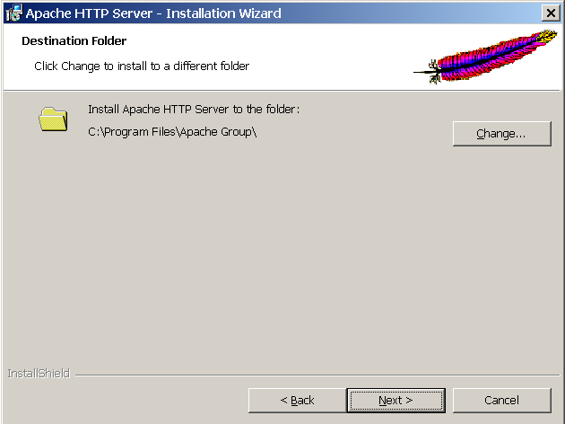
- לסיים את ההתקנה ע"י לחיצת - Install
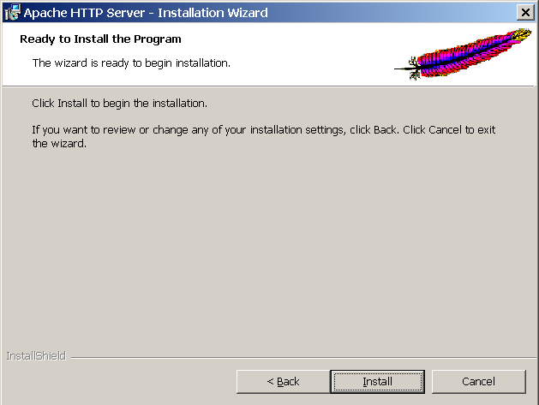
- לשנות את הקובץ ההגדרות בהתאם לדוגמא שניתנה לעיל
    - התקנת מפענח PHP
- להריץ אשף ההתקנה המצוי ב CD המצורף - php-4.3.8-installer.exe או להוריד אותו מאתר בכתובת : http://il.php.net/get/php-4.3.8-installer.exe/from/a/mirror

- מומלץ לבחור בסוג ההתקנה – Standart
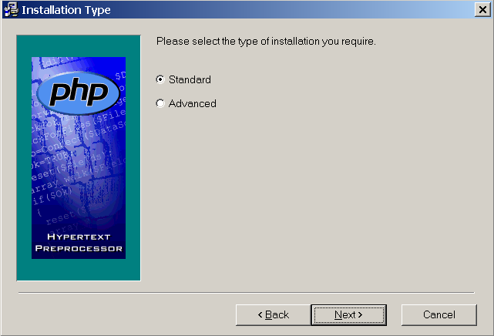
- לבחור מיקום לקבצי המפענח
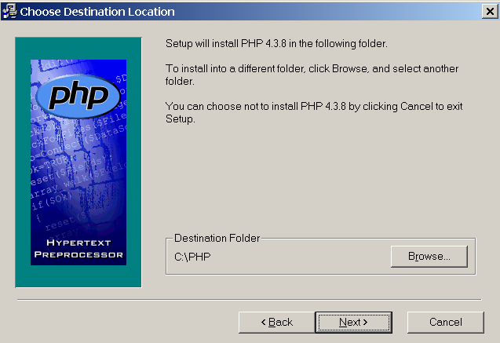

- במסך Mail Configuration אפשר להשאיר ערכי ברירת מחדל
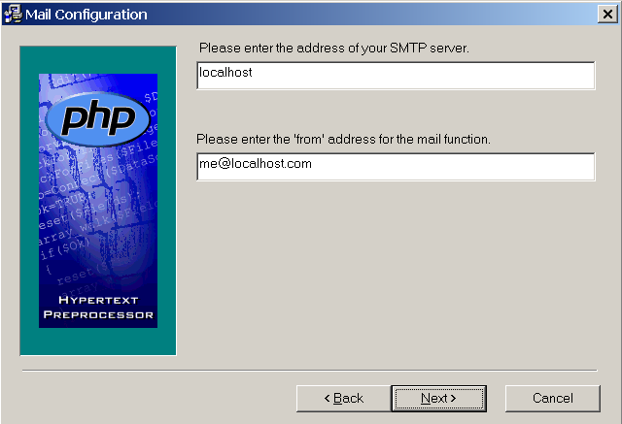
- מהרשימה שרתי ווב יש לבחור Apache
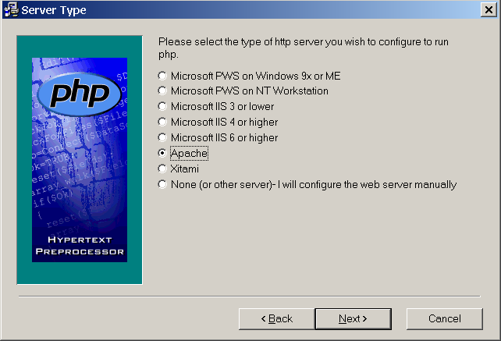

    - התקנת בסיס נתונים MySql
- יש לפתוח את קובץ ה-zip עם ההתקנה – mysql-4.0.20d-win.zip, לתיקיה זמנית
- יש להריץ את SETUP.EXE מתוך התיקיה הזמנית
- יש לבחור מיקום להתקנה
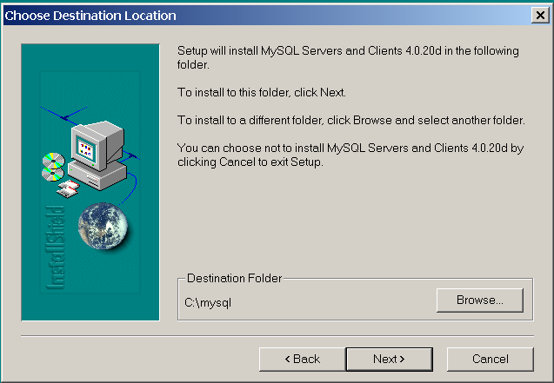
- מומלץ לבחור סוג ההתקנה – Typical
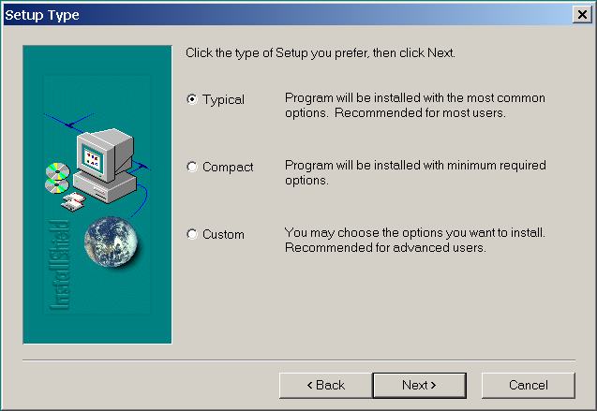
- לאחר סיום תהליך ההתקנה יש ליצור משתמש והטבלאות
- יש להפעיל את בסיס הנתונים (ראה סעיף 2.2.1)
- יש להתחבר לבסיס הנתונים בתור משתמש על (מתוך חלון של command prompt) :
c:\mysql\bin\mysql -u root -h localhost
- יש ליצור משתמש ובסיס הנתונים ע"י הרצת פקודות הבאות:
GRANT ALL PRIVILEGES ON *.* TO arhip@localhost
IDENTIFIED BY '12345' WITH GRANT OPTION;
CREATE DATABASE library;
use library;
- יש ליצור טבלאות ע"י הרצת הגדרות sql כמתואר בסעיף 3.5.3

  - חומר לימוד מומלץ
- http://www.cwru.edu/help/introHTML/toc.html
- http://wp.netscape.com/eng/mozilla/3.0/handbook/javascript/
- http://httpd.apache.org/docs/
- http://www.php.net/docs.php
- http://dev.mysql.com/doc/mysql/en/index.html

- מכתב חוות דעת של הלקוח
ראה דף מצורף לתיק הפרויקט
- חוות דעת מבצעי הפרויקט
כאשר התחלנו את הפרוייקט, כתבנו בהצעת פרוייקט:
"הפרוייקט יקנה ניסיון באפיון המערכת ע"י הבנת דרישות הלקוח, ניסיון בלימוד
עצמי של טכנולוגיות הנדרשות לביצועו , ניסיון בפיתוח, התקנות והתאמות מול דרישות הלקוח ולוח הזמנים"
אבל רק עכשיו אנחנו מבינים את המשמעות האמיתית של המילים האלה. להלן כמה אתגרים עיקריים שנאלצנו להתמודד איתם:

- עברית – למרות שהיה לנו הרבה ניסיון עבודה בתחום המחשבים בארץ, לעולם לא כתבנו מסמכים ותיעוד בעברית. לפתע התברר לנו שהלקוח מצפה לראות גם את המערכת גם כל המסמכים הקשורים למערכת בשפה העברית. יתר אל כן – גילינו כמות לא קטנה של בעיות בזמן פיתוח המערכת הקשורות דווקא לשפה – פונטים לא מתאימים, שדות שפתאום הופכים את התוכן שלהם, כל סוגי הג'יבריש וכו' – ואז הלכנו לאינטרנט לחפש פתרונות – ולפתע גילינו שבחלק מהמקרים דווקא לבעיות אלא אין פתרון ידועה – ונאלצנו לשבת לבד ימים כלילות ולנסות עוד ועוד דרכים לפתרון הבעיה ...
- כל נושא של הגדרת דרישות מול הלקוח צמח לממדים שלעולם לא חשבנו שנגיע אליהם – מה שמדהים עוד יותר, כי באמת עבדנו אם לקוח מצוין – קשה מאוד לכמת את ההשקעה, רצון טוב, זמן ומחשבה שאפרת תרמה למערכת שלנו !
- על הנייר זה נראה קל מאוד – מסיימים שלב של הגדרת הדרישות, מפתחים את המערכת, מראים ללקוח, מתקנים בגים, מוסרים – מהר מאוד התברר שהגישה הזאת עובדת רק על הנייר – ובמקרה של מערכת אמיתית ולקוח אמיתי יש הרבה מאוד סבבים של הגדרות, בדיקות – ושוב הגדרות ובדיקות – וחוזר חלילה. רק דבר אחד מרגיע אותנו – אנחנו מאמינים שמערכת שלנו אכן תואמת את מה שלקוח רצה לקבל – וזה מה שחשוב ...
- עוד אתגר שנאלצנו להתמודד איתו – תדירות פגישות אם הלקוח, הגשת דוחות ופיתוח המערכת עצמה – הצלחנו לשמור אל קצב אחיד וטוב של כל הפעילויות האלה.

אם לסכם את הניסיון שצברנו במשפט אחד – ראינו עולם אמיתי של פיתוח הפרוייקט – מהתחלה ועד הסוף – אם כל הנקודות החשובות והלא פשוטות של פרוייקט אמיתי – עמידה בלוח הזמנים, עבודה אם לקוח, סגירת דרישות של המערכת – ולבסוף – מסירתה וכתיבת תיעוד. אנחנו בטוחים שעוד נשתמש המון בכל הדברים האלה.

- קוד מקור של המערכת
ראה דיסק מצורף בגב תיק הפרויקט
- נספחים

  - נספח א – קוד php

  - נספח ב – קובץ httpd.conf

  - נספח ג – הגדרות בסיס הנתונים – Sql

  - נספח ד – קובץ php.ini

